  - НАЦИОНАЛЬНЫЙ ИССЛЕДОВАТЕЛЬСКИЙ УНИВЕРСИТЕТ
  - «МОСКОВСКИЙ ЭНЕРГЕТИЧЕСКИЙ ИНСТИТУТ»
КАФЕДРА МАТЕМАТИЧЕСКОГО И КОМПЬЮТЕРНОГО МОДЕЛИРОВАНИЯ

Курсовой проект
По дисциплине
«Математическое обеспечение ЭВМ»
Тема работы:
“Построение транслятора”

Выполнил:
студент группы А-14-18.
Сидоров И. С.

Приняли:
Князев А. В.
Ляшенко Л.И.

- Задание
1. Преобразовать заданную грамматику в L-атрибутную транслирующую
грамматику в форме простого присваивания.
2. Разработать объектный язык.
3. Разработать атрибутный автомат для трансляции предложений данной
грамматики.
4. Разработать программу, реализующую МП-транслятор.
5. Разработать программу-интерпретатор для созданного объектного языка.
6. Отчёт по лабораторной работе должен содержать:
- Исходное задание
- LL(1)-грамматику
- Формализованное построение множеств выбора
- Транслирующую грамматику
- Управляющую таблицу МП-автомата
- Атрибутную транслирующую грамматику
- Правила замены магазинных символов
- Объектный язык
- Описание интерфейса программы
- Тесты
- Листинг программы
- Исходная грамматика
Оператор присваивания:
<ид.>:=<ар.выр.>;
Условный оператор:
ЕСЛИ <лог.выр.> ТО <совок. операторов> [ИНАЧЕ < совок. операторов>] КОНЕЦ
Оператор цикла:
ЦИКЛ ( <ид.>:=<E>, <лог.выр.>, <ид.>:=<E> ) <совок. операторов> КОНЕЦ
Арифметическое выражение:
<E>::=<T><E-список>
<E-список>::= +<T><E-список>
<E-список>::= ε
<T>::=<F><T-список>
<T-список>::= *<F><T-список>
<T-список>::= ε
<F>::=<Id>
<F>::=<Int>
Логическое выражение:
<лог.выр.>::=<F><лог.опер.><F>
<лог.опер.>::= >
<лог.опер.>::= <

- LL(1)-грамматика
1. <программа>::=<оператор><спис. операторов>
2. < спис. операторов>::=<оператор>< спис. операторов>
3. < спис. операторов>::=$ε$
4. <оператор>::=Id=<E>;
5. <оператор>::= ЦИКЛ ( <ид.>:=<E>, <лог.выр.>, <ид.>:=<E> ) <спис. операторов> КОНЕЦ
6. <оператор>::= ЕСЛИ <лог.выр.> ТО <спис. операторов> <ИНАЧЕ> КОНЕЦ
7. <ИНАЧЕ>::= ИНАЧЕ < спис. оператор>
8. <ИНАЧЕ>::= $ε$
9. <лог. выраж.>::=<F><лог. опер.><F>
10.<лог. опер.>::= >
11.<лог. опер.>::= <
12.<E>::=<T><E-спис.>
13.<E-спис.>::=+<T><E-спис.>
14.<E-спис.>::=$ε$
15.<T>::=<F><T-спис.>
16.<T-спис.>::= *<F><T-спис.>
17.<T-спис.>::= $ε$
18.<F>::= Id
19.<F>::= Int

- Формализованное построение множеств выбора
- Аннулирующие нетерминалы и правила
<программа>, <Есп>, <Тсп>, <ИНАЧЕ>

- Начинается-прямо-с
 | <пр-ма> | <опер.> | <ар. выр.> | <Е> | <Есп> | <Т> | <Тсп> | <F> | <лог. выр.> | <идент.> | <конст.> | ЦИКЛ | ТО | ЕСЛИ | ИНАЧЕ | := | ; | , | * | ( | ) | + | < | >
<пр-ма> |  | 1
<опер.> |  |  |  |  |  |  |  |  |  | 1 |  | 1 |  | 1
<ар. выр.> |  |  |  | 1
<ИНАЧЕ> |  |  |  |  |  |  |  |  |  |  |  |  |  |  | 1
<Е> |  |  |  |  |  | 1
<Есп> |  |  |  |  |  |  |  |  |  |  |  |  |  |  |  |  |  |  |  |  |  | 1
<Т> |  |  |  |  |  |  |  | 1
<Тсп> |  |  |  |  |  |  |  |  |  |  |  |  |  |  |  |  |  |  | 1
<F> |  |  |  |  |  |  |  |  |  | 1 | 1
<лог. выр.> |  |  |  |  |  |  |  | 1
<лог. оп.> |  |  |  |  |  |  |  |  |  |  |  |  |  |  |  |  |  |  |  |  |  |  | 1 | 1

- Начинается-с
 | <пр-ма> | <опер.> | <ар. выр.> | <Е> | <Есп> | <Т> | <Тсп> | <F> | <лог. выр.> | <лог.оп.> | <идент.> | <конст.> | ЦИКЛ | ТО | ЕСЛИ | ИНАЧЕ | := | ; | , | * | ( | ) | + | < | >
<пр-ма> | 1 | 1 |  |  |  |  |  |  |  |  | 1 |  | 1 |  | 1
<опер.> |  | 1 |  |  |  |  |  |  |  |  | 1 |  | 1 |  | 1
<ар.выр.> |  |  | 1 | 1 |  | 1 |  | 1 |  |  | 1 | 1
<Е> |  |  |  | 1 |  | 1 |  | 1 |  |  | 1 | 1
<Есп> |  |  |  |  | 1 |  |  |  |  |  |  |  |  |  |  |  |  |  |  |  |  |  | 1
<Т> |  |  |  |  |  | 1 |  | 1 |  |  | 1 | 1
<Тсп> |  |  |  |  |  |  | 1 |  |  |  |  |  |  |  |  |  |  |  |  | 1
<F> |  |  |  |  |  |  |  | 1 |  |  | 1 | 1
<лог.выр.> |  |  |  |  |  |  |  | 1 | 1 |  | 1 | 1
<лог.оп.> |  |  |  |  |  |  |  |  |  | 1 |  |  |  |  |  |  |  |  |  |  |  |  |  | 1 | 1
<идент.> |  |  |  |  |  |  |  |  |  |  | 1
<конст.> |  |  |  |  |  |  |  |  |  |  |  | 1
ЦИКЛ |  |  |  |  |  |  |  |  |  |  |  |  | 1
ТО |  |  |  |  |  |  |  |  |  |  |  |  |  | 1
ЕСЛИ |  |  |  |  |  |  |  |  |  |  |  |  |  |  | 1
ИНАЧЕ |  |  |  |  |  |  |  |  |  |  |  |  |  |  |  | 1
:= |  |  |  |  |  |  |  |  |  |  |  |  |  |  |  |  | 1
; |  |  |  |  |  |  |  |  |  |  |  |  |  |  |  |  |  | 1
, |  |  |  |  |  |  |  |  |  |  |  |  |  |  |  |  |  |  | 1
* |  |  |  |  |  |  |  |  |  |  |  |  |  |  |  |  |  |  |  | 1
( |  |  |  |  |  |  |  |  |  |  |  |  |  |  |  |  |  |  |  |  | 1
) |  |  |  |  |  |  |  |  |  |  |  |  |  |  |  |  |  |  |  |  |  | 1
+ |  |  |  |  |  |  |  |  |  |  |  |  |  |  |  |  |  |  |  |  |  |  | 1
< |  |  |  |  |  |  |  |  |  |  |  |  |  |  |  |  |  |  |  |  |  |  |  | 1
> |  |  |  |  |  |  |  |  |  |  |  |  |  |  |  |  |  |  |  |  |  |  |  |  | 1

- Множества Перв
Перв(<программа>) = {<идентификатор>, ЕСЛИ, ЦИКЛ}
Перв(<оператор>) = {<идентификатор>, ЕСЛИ, ЦИКЛ }
Перв(<арифметическое выражение>) = {<идентификатор>, <константа>}
Перв(<логическое выражение>) = {<идентификатор>, <константа>}
Перв(<Е>) = {<идентификатор>, <константа>}
Перв(<Есп>) = {+}
Перв(<Т>) = {<идентификатор>, <константа>}
Перв(<Тсп>) = {*}
Перв(<F>) = {<идентификатор>, <константа>}
Перв(<лог. оп.>) = {<, >}

- Множества Перв для правых частей
Перв (1) = {<идентификатор>, ЕСЛИ, ЦИКЛ }
Перв (2) = {!}
Перв (3) = {<идентификатор>}
Перв (4) = {ЕСЛИ}
Перв (5) = {ЦИКЛ}
Перв (6) = {<идентификатор>}
Перв (7) = {ЕСЛИ}
Перв (8) = {ЦИКЛ}
Перв (9) = {<идентификатор>, <константа>}
Перв (10) = {<идентификатор>, <константа>}
Перв (11) = {+}
Перв (12) = {;}
Перв (13) = {<идентификатор>, <константа>}
Перв (14) = {*}
Перв (15) = {+;}
Перв (16) = {+;}
Перв (17) = {<идентификатор>}
Перв (18) = {<константа>}
Перв (19) = {<идентификатор>, <константа>}
Перв (20) = {<}
Перв (21) = {>}

- Прямо-перед
 | <пр-ма> | <опер.> | <ар. выр.> | <Е> | <Есп> | <Т> | <Тсп> | <F> | <лог. выр.> | <лог.оп.> | <идент.> | <конст.> | ЦИКЛ | ТО | ЕСЛИ | ИНАЧЕ | := | ; | , | * | ( | ) | + | < | >
<пр-ма>
<опер.> | 1
<ар. выр.> |  |  |  |  |  |  |  |  |  |  |  |  |  |  |  |  |  | 1
<Е>
<Есп>
<Т> |  |  |  |  | 1
<Тсп>
<F> |  |  |  |  |  |  | 1
<лог. выр.> |  |  |  |  |  |  |  |  |  |  |  |  |  |  |  |  |  | 1 |  |  |  | 1
<лог. оп.>
<идент.> |  |  |  |  |  |  |  |  |  |  |  |  |  |  |  |  | 1
<конст.>
ЦИКЛ
ТО
ЕСЛИ |  |  |  |  |  |  |  |  |  |  |  |  |  |  |  |  |  |  |  |  | 1
ИНАЧЕ |  | 1
:= |  |  | 1 |  |  |  |  | 1 | 1
;
, |  |  |  |  |  |  |  | 1
* |  |  |  |  |  |  |  | 1
( |  |  |  |  |  |  |  |  | 1
) |  | 1
+ |  |  |  |  |  | 1
< |  |  |  |  |  |  |  |  |  | 1
> |  |  |  |  |  |  |  |  |  | 1

- Прямо-на-конце
 | <пр-ма> | <опер.> | <ар. выр.> | <Е> | <Есп> | <Т> | <Тсп> | <F> | <лог. выр.> | <лог. оп.> | <идент.> | <конст.> | ЦИКЛ | ТО | ЕСЛИ | ИНАЧЕ | := | ; | , | * | ( | ) | + | < | >
<пр-ма>
<опер.> | 1 | 1
<ар.выр.> |  | 1
<Е> |  |  | 1
<Есп> |  |  |  | 1 | 1
<Т> |  |  |  | 1 | 1
<Тсп> |  |  |  |  |  | 1 | 1
<F> |  |  |  |  |  | 1 | 1 |  |  | 1
<лог.выр.> |  |  |  |  |  |  |  |  | 1
<лог. оп.>
<идент.> |  |  |  |  |  |  |  | 1
<конст.> |  |  |  |  |  |  |  | 1
ЦИКЛ
ТО
ЕСЛИ
ИНАЧЕ
:=
; |  | 1
,
*
(
)
+
<
>

- На-конце
 | <пр-ма> | <опер.> | <ар. выр.> | <Е> | <Есп> | <Т> | <Тсп> | <F> | <лог. выр.> | <лог. оп.> | <идент.> | <конст.> | ЦИКЛ | ЕСЛИ | ИНАЧЕ | := | ; | , | * | ( | ) | + | < | >
<пр-ма> | 1
<опер.> |  | 1
<ар.выр.> |  | 1 | 1
<Е> |  | 1 | 1 | 1
<Есп> |  | 1 | 1 | 1 | 1
<Т> |  |  | 1 | 1 | 1 | 1
<Тсп> |  |  | 1 | 1 | 1 | 1 | 1
<F> |  |  | 1 | 1 | 1 | 1 | 1 | 1 | 1 | 1
<лог.выр.> |  |  |  |  |  |  |  |  | 1
<лог. оп.> |  |  |  |  |  |  |  |  |  | 1
<идент.> |  |  | 1 | 1 | 1 | 1 | 1 | 1 | 1 | 1 | 1
<конст.> |  |  | 1 | 1 | 1 | 1 | 1 | 1 | 1 | 1 |  | 1
ЦИКЛ |  |  |  |  |  |  |  |  |  |  |  |  | 1
ЕСЛИ |  |  |  |  |  |  |  |  |  |  |  |  |  | 1
ИНАЧЕ |  |  |  |  |  |  |  |  |  |  |  |  |  |  | 1
:= |  |  |  |  |  |  |  |  |  |  |  |  |  |  |  | 1
; | 1 | 1 |  |  |  |  |  |  |  |  |  |  |  |  |  |  | 1
, |  |  |  |  |  |  |  |  |  |  |  |  |  |  |  |  |  | 1
* |  |  |  |  |  |  |  |  |  |  |  |  |  |  |  |  |  |  | 1
( |  |  |  |  |  |  |  |  |  |  |  |  |  |  |  |  |  |  |  | 1
) |  |  |  |  |  |  |  |  |  |  |  |  |  |  |  |  |  |  |  |  | 1
+ |  |  |  |  |  |  |  |  |  |  |  |  |  |  |  |  |  |  |  |  |  | 1
< |  |  |  |  |  |  |  |  |  |  |  |  |  |  |  |  |  |  |  |  |  |  | 1
> |  |  |  |  |  |  |  |  |  |  |  |  |  |  |  |  |  |  |  |  |  |  |  | 1

- Перед
 | <пр-ма> | <опер.> | <ар. выр.> | <Е> | <Есп> | <Т> | <Тсп> | <F> | <лог. выр.> | <лог.оп.> | <идент.> | <конст.> | ЦИКЛ | ТО | ЕСЛИ | ИНАЧЕ | := | ; | , | * | ( | ) | + | < | >
<пр-ма>
<опер.> |  | 1 |  |  |  |  |  |  |  |  | 1 |  | 1 |  | 1
<ар.выр.> |  |  |  |  |  |  |  |  |  |  |  |  |  |  |  |  |  | 1
<Е> |  |  |  |  |  |  |  |  |  |  |  |  |  |  |  |  |  | 1
<Есп> |  |  |  |  |  |  |  |  |  |  |  |  |  |  |  |  |  | 1
<Т> |  |  |  |  |  | 1 |  | 1 |  |  | 1 | 1 |  |  |  |  |  | 1
<Тсп> |  |  |  |  | 1 |  |  |  |  |  |  |  |  |  |  |  |  | 1
<F> |  |  |  |  | 1 |  | 1 |  |  |  |  |  |  |  |  |  |  | 1 | 1 | 1
<лог.выр.> |  |  |  |  |  |  |  | 1 | 1 |  | 1 | 1 |  |  |  |  |  | 1
<лог.оп.> |  |  |  |  |  |  |  |  |  |  |  |  |  |  |  |  |  | 1 |  |  | 1 |  |  | 1 | 1
<идент.> |  |  |  |  | 1 |  | 1 | 1 |  | 1 |  |  |  |  |  |  | 1 | 1 |  | 1 | 1 |  |  | 1 | 1
<конст.> |  |  |  |  | 1 |  | 1 | 1 |  | 1 |  |  |  |  |  |  | 1 | 1 |  | 1 | 1 |  |  | 1 | 1
ЦИКЛ
ТО
ЕСЛИ |  |  |  |  |  |  |  |  |  |  |  |  |  |  |  |  |  |  |  |  | 1
ИНАЧЕ |  | 1 |  |  |  |  |  |  |  |  | 1 |  | 1 |  | 1
:= |  |  | 1 | 1 |  | 1 | 1 |  |  |  | 1 | 1 |  |  |  |  |  |  |  | 1
; |  | 1 |  |  |  |  |  |  |  |  | 1 |  | 1 |  | 1 | 1
, |  |  |  |  |  |  |  | 1
* |  |  |  |  |  |  | 1 |  |  |  |  |  |  |  |  |  |  |  |  | 1
( |  |  |  |  |  |  |  | 1 |  |  | 1 | 1
) |  | 1 |  |  |  |  |  |  |  |  | 1 |  | 1 |  | 1
+ |  |  |  |  |  | 1 |  | 1 |  |  | 1 | 1
< |  |  |  |  |  |  |  |  |  |  | 1 | 1
> |  |  |  |  |  |  |  |  |  |  | 1 | 1

- Расширенное отношение Перед
 | <пр-ма> | <опер.> | <ар. выр.> | <Е> | <Есп> | <Т> | <Тсп> | <F> | <лог. выр.> | <лог. оп.> | <идент.> | <конст.> | ЦИКЛ | ТО | ЕСЛИ | ИНАЧЕ | := | ; | , | * | ( | ) | + | < | > | -|
<пр-ма>
<опер.> |  | 1 |  |  |  |  |  |  |  |  | 1 |  | 1 |  | 1 |  |  |  |  |  |  |  |  |  |  | 1
<ар.выр.> |  |  |  |  |  |  |  |  |  |  |  |  |  |  |  |  |  | 1
<Е> |  |  |  |  |  |  |  |  |  |  |  |  |  |  |  |  |  | 1
<Есп> |  |  |  |  |  |  |  |  |  |  |  |  |  |  |  |  |  | 1
<Т> |  |  |  |  |  | 1 |  | 1 |  |  | 1 | 1 |  |  |  |  |  | 1
<Тсп> |  |  |  |  | 1 |  |  |  |  |  |  |  |  |  |  |  |  | 1
<F> |  |  |  |  | 1 |  | 1 |  |  |  |  |  |  |  |  |  |  | 1 | 1 | 1
<лог.выр.> |  |  |  |  |  |  |  | 1 | 1 |  | 1 | 1 |  |  |  |  |  | 1
<лог.оп.> |  |  |  |  |  |  |  |  |  |  |  |  |  |  |  |  |  | 1 |  |  | 1 |  |  | 1 | 1
<идент.> |  |  |  |  | 1 |  | 1 |  |  | 1 |  |  |  |  |  |  | 1 | 1 |  | 1 | 1 |  |  | 1 | 1
<конст.> |  |  |  |  | 1 |  | 1 |  |  | 1 |  |  |  |  |  |  | 1 | 1 |  | 1 | 1 |  |  | 1 | 1
ЦИКЛ
ТО
ЕСЛИ |  |  |  |  |  |  |  |  |  |  |  |  |  |  |  |  |  |  |  |  | 1
ИНАЧЕ |  | 1 |  |  |  |  |  |  |  |  | 1 |  | 1 |  | 1
:= |  |  | 1 | 1 |  | 1 | 1 |  |  |  | 1 | 1 |  |  |  |  |  |  |  | 1
; |  | 1 |  |  |  |  |  |  |  |  | 1 |  | 1 |  | 1 | 1 |  |  |  |  |  |  |  |  |  | 1
, |  |  |  |  |  |  |  | 11
* |  |  |  |  |  |  | 1 |  |  |  |  |  |  |  |  |  |  |  |  | 1
( |  |  |  |  |  |  |  | 1 |  |  | 1 | 1
) |  | 1 |  |  |  |  |  |  |  |  | 1 |  | 1 |  | 1
+ |  |  |  |  |  | 1 |  | 1 |  |  | 1 | 1
< |  |  |  |  |  |  |  |  |  |  | 1 | 1
>

- Транслирующая грамматика
1. <программа>→ <оператор><программа>
2. <программа>→ ε
3. <оператор>→ <идентификатор> = <арифметическое выражение>{Присвоить};
4. <Опер. цикла> → ЦИКЛ(<ид.>=<Е>{Присв},<лог.выр.>, <ид.>=<Е>{Присв} ){Метка}{Усл. пер. по сравнению}<оператор»*<ид.>=<Е>{Присв}*КОНЕЦ{Безусл. пер}{Метка}
5. <оператор>→ ЕСЛИ<логическое выражение> {Условный переход по 0} ТО<оператор><ИНАЧЕ>КОНЕЦ
6. < Иначе>→ Иначе{Метка}{Безусловный переход} <оператор>{Метка}
7. < Иначе>→{Метка}
8. <арифметическое выражение>→<Е>
9. <Е>→<Т><Есп>
10. <Есп>→ + <Т>{Сложить}<Есп>
11. <Есп>→ ε
12. <Т>→<F><Тсп>
13. <Тсп>→*<F>{Умножить}<Тсп>
14. <Тсп>→ ε
15. <F>→<идентификатор>{Id}
16. <F>→<константа>{Int}
17. <логическое выражение>→ <F><лог. оп.>
18. <лог. оп.>→ < <F>{Меньше}
19. <лог. оп.>→ > <F>{Больше}

- Атрибутная транслирующая грамматика
- <программа>→ <оператор><программа>
- <программа>→ ε
- <оператор>→ <идентификатор>_{p1}:= <арифметическое выражение>_{q1}{Присвоить}_{p2, q2};
q2 q1, p2 p1
- <арифметическое выражение>_{p2}→<Е>_{p1}
p2 p1
- <Е>_{t2}→<Т>_{p1}<Есп>_{p2, t1}
p2 p1, t2 t1
- <Есп>_{p1, t2}→ + <Т>_{q1}{Сложить}_{p2, q2, r1}<Есп>_{r2, t1}
p2 p1, q2 q1, (r2, r1) Нов, t2 t1
- <Есп>_{p1, t2}→ ε
t2 p1
- <Т>_{t2}→ <F>_{p1}<Тсп>_{p2, t1}
p2 p1, t2 t1
- <Тсп>_{p1, t2}→ *<F>_{q1} {Умножить}_{p2, q2, r1}<Тсп>_{r2, t1}
p2 p1, q2 q1, (r2, r1) Нов, t2 t1

- <Тсп>_{p1, t2}→ ε
t2 p1
- <F>_{q2}→ <идентификатор>_{q1}
q2 q1
- <F>_{q2}→ <константа>_{q1}
q2 q1
- <Опер. цикла> → ЦИКЛ(<ид.>p1=<E>q1{Присв.}p2,q2,<лог выр>y1, <ид.>p3=<E>q3{Присв.}p4,q4){Метка} z1{Усл. пер. по сравнению } p5,x1,w1 <оператор><ид.>=<Е>{Присв} p6КОНЕЦ{Безусл. пер.} z2{Метка} w2
(p2,p3,p4) p1 q2 q1 x2 x1 y2 y1 (z1,z2) НовМ (w1,w2) НовМ

- <оператор>→ ЕСЛИ (<логическое выражение>_{p1}) { Условный переход по 0}_{p2, z1} ТО< оператор><ИНАЧЕ>_{z2} КОНЕЦ
p2 p1, (z2, z1) НовМ
- <ИНЧАЕ>_{z1}→ ИНАЧЕ {Безусловный переход}_{w1}{Метка}_{z1}<программа> {Метка}_{w2}
z2 z1, (w2, w1) НовМ
- <ИНАЧЕ>_{z1}→ {Метка}_{z2}
z2 z1
- <логическое выражение>_{t2}→ <F>_{p1}<лог. оп.>_{p2, t1}
p2 p1, t2 t1
- <лог. оп.>_{p1, t2}→ < <F>_{q1}{Меньше}_{p2, q2, r1}
p2 p1, q2 q1, (r1, t2) Нов
- <лог. оп.>_{p1, t2}→ ><F>_{q1}{Больше }_{p2, q2, r1}
p2 p1, q2 q1, (r1, t2) Нов

- Управляющая таблица МП-автомата
 | <ид> | <цел> | + | * | ( | ) | ЕСЛИ | ИНАЧЕ | ЦИКЛ | ТО | < | > | := | ; | , | -|
<прма> | 1. | O | O | O | O | O | 1. | O | 1. | O | O | O | O | O | O | O
<опер> | 4. | O | O | O | O | O | 6. | O | 5. | O | O | O | O | O | O | O
<спис  опер> | 2. | O | O | O | O | O | 2. | O | 2. | O | O | O | O | O | O | 3.
<E> | 12. | 12. | O | O | O | O | O | O | O | O | O | O | O | O | O | O
<T> | 15. | 15. | O | O | O | O | O | O | O | O | O | O | O | O | O | O
<E сп> | O | O | 13. | O | O | O | O | O | O | O | O | O | O | 14. | O | O
<T сп> | O | O | 16. | 16. | O | O | O | O | O | O | O | O | O | 17. | O | O
<F> | 18. | 19. | O | O | O | O | O | O | O | O | O | O | O | O | O | O
<ид> | # | O | O | O | O | O | O | O | O | O | O | O | O | O | O | O
:= | O | O | O | O | O | O | O | O | O | O | O | O | # | O | O | O
<лог выр> | 9. | 9. | O | O | O | O | O | O | O | O | O | O | O | O | O | O
<лог  оп> | O | O | O | O | O | O | O | O | O | O | 11. | 10. | O | O | O | O
<ИНАЧЕ> | 8. | O | O | O | O | O | 8. | 7. | 8. | O | O | O | O | O | O | 8.
( | O | O | O | O | # | O | O | O | O | O | O | O | O | O | O | O
) | O | O | O | O | O | # | O | O | O | O | O | O | O | O | O | O
; | O | O | O | O | O | O | O | O | O | O | O | O | O | # | O | O
, | O | O | O | O | O | O | O | O | O | O | O | O | O | O | # | O
ИНАЧЕ | O | O | O | O | O | O | O | # | O | O | O | O | O | O | O | O
ЦИКЛ | O | O | O | O | O | O | O | O | O | O | O | O | O | O | O | O
ТО | O | O | O | O | O | O | O | O | O | # | O | O | O | O | O | O
˅ | О | О | О | О | О | О | О | О | О | О | О | О | O | O | O | Д

Начальное содержимое магазина:<пр-ма>˅
1.Заменить(<опер><спис опер>) Держать
2.Заменить(<опер><спис опер>) Держать
3.Вытолкнуть Держать
4. Заменить(:=<E>;) Сдвиг
5.Заменить(ЦИКЛ( <ид.>:=<E>, <лог.выр.>,<ид.>:=<E> ) <спис операторов>) Сдвиг
6.Заменить((<лог выр>) <спис. опер><ИНАЧЕ >) Сдвиг
7.Заменить(<оп>) Сдвиг
8.Вытолкнуть Держать
9.Заменить(<F><лог оп><F>) Держать
10.Вытолкнуть Сдвиг
11.Вытолкнуть Сдвиг
12.Заменить(<T><E сп>) Держать
13.Заменить(<T><E сп>) Сдвиг
14.Вытолкнуть Держать
15.Заменить(<F><T сп>) Держать
16.Заменить(<F><T сп>) Сдвиг
17.Вытолкнуть Держать
18.Вытолкнуть Сдвиг
19.Вытолкнуть Сдвиг
# - Вытолкнуть Сдвиг
Д – Допустить
О - Отвергнуть

- Правила замены магазинных символов
Правило 1. Программа: после
<программа>
<опер.>
<программа>
до

Правило 2. Программа:
<программа>
до после
Правило 3. Оператор присваивания:
<опер.>
Id
 | р1
:=
<ар. выр.>
 | q1
{Присвоить}
(-1) | p2
(-1) | q2
до

после

ЕСЛИ
(
<лог. выр.>
 | p1
)
ТО
{усл. пер. по 0}
(-1) | p2
(-1) | z1
<программа >
<ИНАЧЕ>
 | z2
КОНЕЦ
Правило 4. Условный оператор:
<усл. оп.>
до

После

ИНАЧЕ
{Безусл. пер.}
w | w1
{Метка}
z | z2
<совок.опер.>
{Метка}
w | w2
Правило 5. Конец ЕСЛИ:
<ИНАЧЕ>
z | z2
до

после
{Метка}
z | z2

Правило 6. Конец ЕСЛИ:
<ИНАЧЕ>
z | z1
до после

Правило 7. Оператор цикла ЦИКЛ:

<опер.>
ЦИКЛ
(
<ид>
p1
=
<E>
q1
{Присв.}
p2
q2
<лог выр>
y1
,
<ид>
p3
=
<E>
q3
{Присв.}
p4
q4
)
{Метка}
z1
{Усл. перех. по сравн.}
p5
x1
w1
<оператор>
{Увел. <ид.> на 1}
P6
КОНЕЦ
{Безусл.пер.}
z2
{Метка}
w2
до

после

Правило 8. Арифметическое выражение:
<ар. выр.>
p | p2
<E>
p | p1
до после
<T>
 | p1
<E-сп>
(-1) | p2
t | t1

Правило 9. <E>:
<E>
t | t2
до

после

<T>
 | q1
{Сложить}
p | p2
(-1)
r | r1
<E-cп>
r | r2
t | t1

Правило 10. Сложение:
<E-сп>
p | p1
t | t2
до

После

Правило 12. <E-сп>:
<E-cп>
p | p1
t | t2
до
после

<F>
 | p1
<T-cп>
(-1) | p2
t | t1
Правило 13. <T>:
<T>
t | t2
до

После

Правило 14. Умножение:
<F>
 | q1
{Умножить}
p | p2
(-1) | q2
r | r1
<T-сп>
r | r2
t | t1

<T-сп>
p | p1
t | t2
до

После

Правило 15. <T-сп>:
<T-сп>
p | p1
t | t2
до после

- Описание интерфейса программы
В TextBox вводится программа. При нажатии кнопки «Выполнить» будет выполнена интерпретация заданного объектного языка. В одной из таблиц выводятся полученные транслятором функции объектного языка. В другой – идентификаторы и константы языка с присвоенными им значениями из текста программы.
- Тесты
- Исходный код из условия (трансляция)
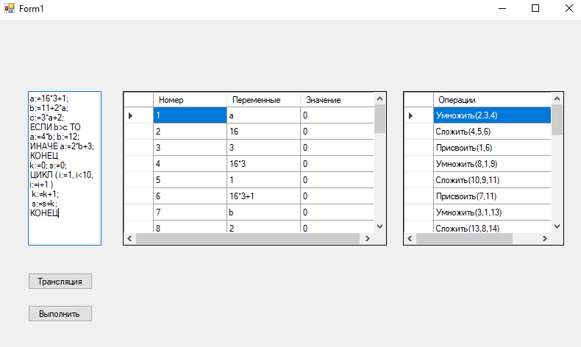

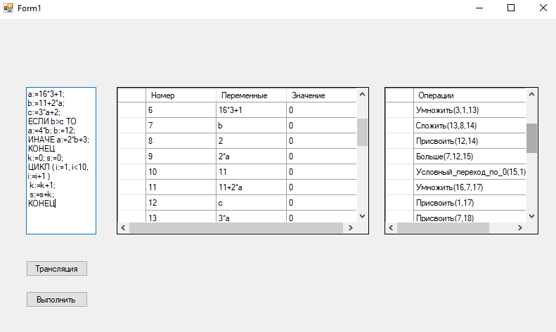
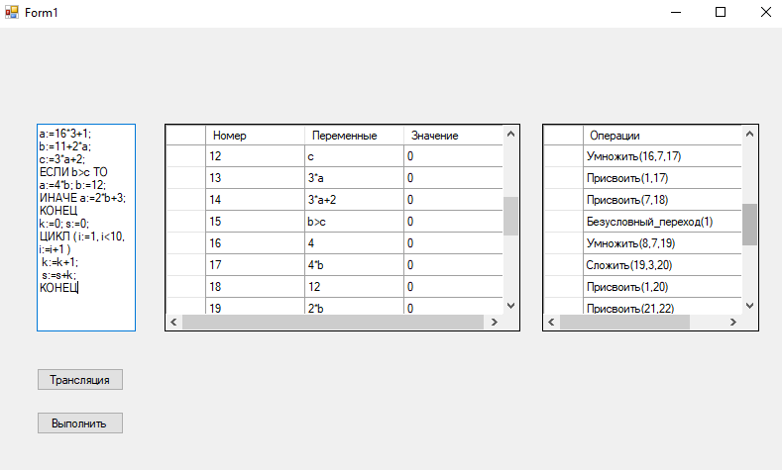
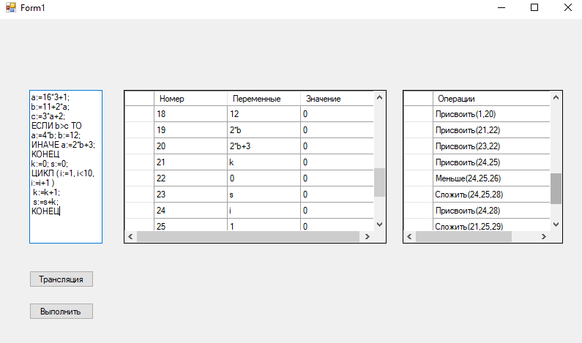
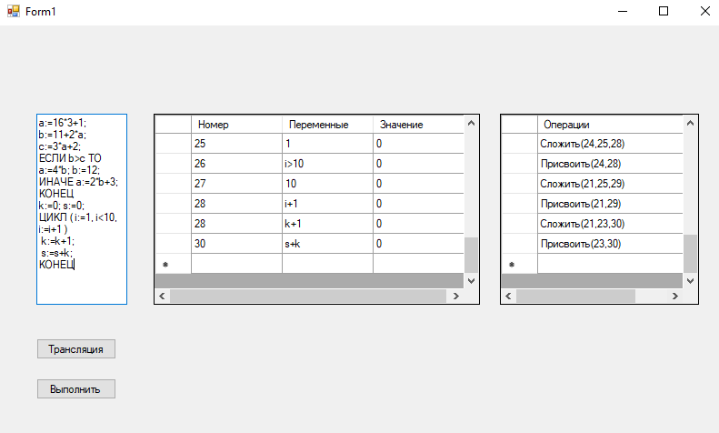

- Исходный код из условия (Выполнить)
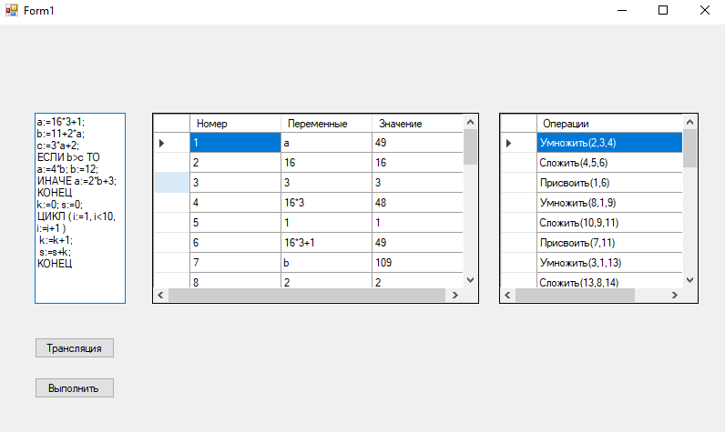
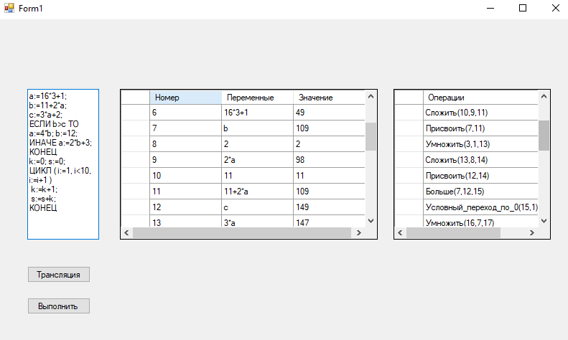
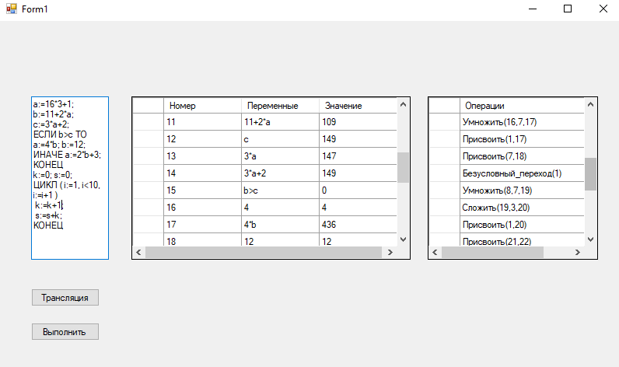
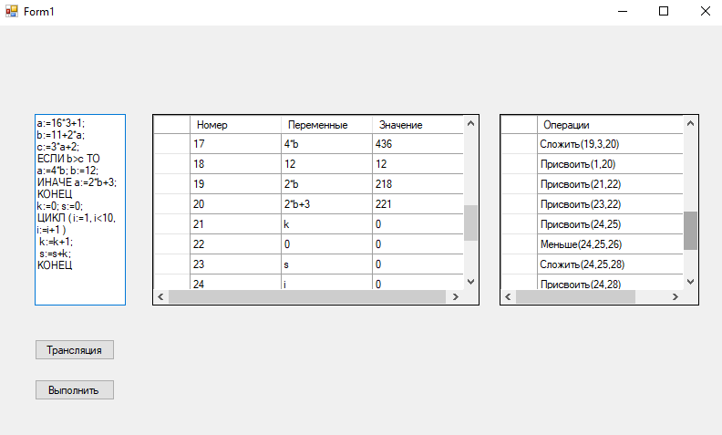
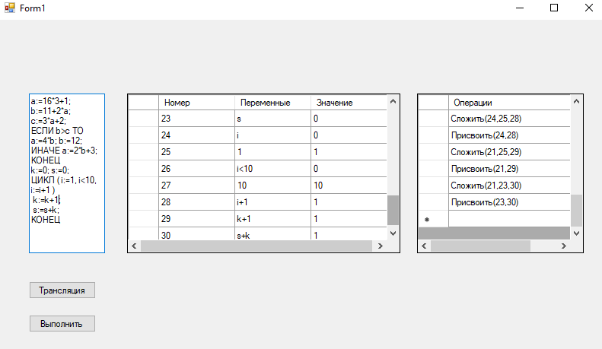

- Листинг
- Form1.cs
using System;
using System.Collections.Generic;
using System.ComponentModel;
using System.Data;
using System.Drawing;
using System.Linq;
using System.Text;
using System.Threading.Tasks;
using System.Windows.Forms;

namespace LR4EVM
{
public partial class Form1 : Form
{
public Form1()
{
InitializeComponent();
}

private void Button1_Click(object sender, EventArgs e)
{
Translator a = new Translator("<программа>");
try
{
a.Parse(textBox1.Text);
a.inter.FillGrid(dataGridView1, dataGridView2);
}
catch (Exception et)
{
MessageBox.Show(et.Message);
}
}

private void Button2_Click(object sender, EventArgs e)
{
Translator a = new Translator("<программа>");
try
{
a.Parse(textBox1.Text);
a.inter.Execute();
a.inter.FillGrid(dataGridView1, dataGridView2);
}
catch (Exception et)
{
MessageBox.Show(et.Message);
}
}
}
}

- Map.cs
using System;
using System.Collections.Generic;
using System.Linq;
using System.Text;
using System.Threading.Tasks;

namespace LR4EVM
{
class Map<TKey, TValue> where TKey : IComparable where TValue : IComparable
{
private class Node
{
public TKey key;
public TValue data;
public Node next;

public Node(TKey key, TValue data, Node next = null)
{
this.key = key;
this.data = data;
this.next = null;
}
}

private Node head;
private Node last;

public Map()
{
head = null;
last = null;
Size = 1;
}

public int Size { get; set; }

public void Add(TKey key, TValue data)
{
if (Has(key)) return;
if (head == null)
last = head = new Node(key, data, head);
else
last = last.next = new Node(key, data);
Size++;
}

public bool Has(TKey key)
{
Node temp = head;
while (temp != null)
{
if (temp.key.CompareTo(key) == 0)
return true;
temp = temp.next;
}
return false;
}

public TValue this[TKey key]
{
get
{
Node temp = head;
while (temp != null)
{
if (temp.key.CompareTo(key) == 0)
return temp.data;
temp = temp.next;
}
return default;
}
set
{
Node temp = head;
while (temp != null)
{
if (temp.key.CompareTo(key) == 0)
{
temp.data = value;
break;
}
temp = temp.next;
}
}
}

public TKey Get(string l)
{
Node temp = head;
while (temp != null)
{
if (temp.data.CompareTo(l) == 0)
return temp.key;
temp = temp.next;
}
return default;
}

~Map()
{
Node temp = head;
while (head != null)
{
head = head.next;
temp.next = null;
temp = head;
}
}
}
}

- Stack.cs

using System;
using System.Collections.Generic;
using System.Linq;
using System.Text;
using System.Threading.Tasks;

namespace LR4EVM
{
class Stack<T>
{
private class Node
{
public T data;
public Node next;
public Node(T data, Node next = null)
{
this.data = data;
this.next = next;
}
}
private Node head;

public Stack()
{
head = null;
}

public void Push(T data)
{
head = new Node(data, head);
}

public T Pop()
{
T data;
if (head != null)
{
data = head.data;
head = head.next;
}
else data = default;
return data;
}
public T Peek()
{
if (head != null)
return head.data;
return default;
}
}
}
- Translator.cs
using System;
using System.Collections.Generic;
using System.Linq;
using System.Text;
using System.Text.RegularExpressions;
using System.Threading.Tasks;
using System.Windows.Forms;

namespace LR4EVM
{
class Translator
{
public class Lexeme : IComparable
{
public int Type { get; }
public string Name { get; set; }
public int[] attr;

public virtual bool IsCommand()
{
return false;
}

public virtual Lexeme Copy()
{
return new Lexeme(Type, Name, (attr != null) ? new int[attr.Length] : null);
}

public int CompareTo(object obj)
{
return Name.CompareTo((string)obj);
}

public Lexeme(int type, string name, int[] attr = null)
{
Type = type;
Name = name;
this.attr = attr;
}
}

public class ComLexeme : Lexeme
{
public ComLexeme(int type, string name, int[] attr = null) : base(type, name, attr)
{

}
public override Lexeme Copy()
{
return new ComLexeme(Type, Name, (attr != null) ? new int[attr.Length] : null);
}

public override bool IsCommand()
{
return true;
}
}

public class Lexemer
{
public Map<int, Lexeme> types;

private int Index { get; set; }
public string Input { get; set; }
public Lexemer(string LL1)
{
types = new Map<int, Lexeme>();
Index = 0;
InitLex(LL1);
}

public void InitLex(string LL1)
{
types.Add(types.Size, new Lexeme(types.Size, "LEXEME_ERROR"));
types.Add(types.Size, new Lexeme(types.Size, "LEXEME_END_OF_FILE"));
var m = new Regex(@"\S+").Matches(LL1);
for (int i = 0; i < m.Count; i++)
if ((m[i].Value != "::=") && (m[i].Value != ">>>") &&
(types.Get(m[i].Value) == 0) && (m[i].Value != "LEXEME_END_OF_FILE"))
{
if (m[i].Value.Contains('['))
{
if (m[i].Value.Contains('{'))
types.Add(types.Size,
new ComLexeme(
types.Size,
m[i].Value.Substring(0, m[i].Value.IndexOf('[', 0)),
new int[m[i].Value.Split(new[] { ',' }).Length]
)
);
else
types.Add(types.Size,
new Lexeme(
types.Size,
m[i].Value.Substring(0, m[i].Value.IndexOf('[', 0)),
new int[m[i].Value.Split(new[] { ',' }).Length]
)
);
}
else
types.Add(types.Size, new Lexeme(types.Size, m[i].Value));
}

}

public Lexeme GetLexeme()
{
while (Index != Input.Length && Char.IsWhiteSpace(Input[Index]))
Index++;
if (Index == Input.Length)
return new Lexeme(types.Get("LEXEME_END_OF_FILE"), "LEXEME_END_OF_FILE");

if (types.Get(Input.Substring(Index, 1)) != 0 && types.Has(types.Get(Input.Substring(Index, 1))))
{
Index++;
return new Lexeme(types.Get(Input.Substring(Index - 1, 1)), Input.Substring(Index - 1, 1));
}

if (Index != Input.Length - 1 && types.Get(Input.Substring(Index, 2)) != 0 && types.Has(types.Get(Input.Substring(Index, 2))))
{
Index += 2;
return new Lexeme(types.Get(Input.Substring(Index - 2, 2)), Input.Substring(Index - 2, 2));
}

if (!Char.IsDigit(Input[Index]))
{
int start = Index;
while (Index != Input.Length && (Char.IsLetter(Input[Index]) || Char.IsDigit(Input[Index])))
Index++;
if (types.Get(Input.Substring(start, Index - start)) != 0 && types.Has(types.Get(Input.Substring(start, Index - start))))
return new Lexeme(types.Get(Input.Substring(start, Index - start)), Input.Substring(start, Index - start));
else
return new Lexeme(types.Get("<ид.>"), Input.Substring(start, Index - start));
}

else
{
int start = Index;
while (Index != Input.Length && (Char.IsLetter(Input[Index]) || Char.IsDigit(Input[Index])))
Index++;
if (int.TryParse(Input.Substring(start, Index - start), out int a))
return new Lexeme(types.Get("<цел.>"), Input.Substring(start, Index - start));
else
return new Lexeme(types.Get("LEXEME_ERROR"), Input.Substring(start, Index - start));
}
}

public void Reset()
{
Index = 0;
}
}

public class Rule
{
public int from;
public int[] to;
public int[] choice;
public int[][] attr;
public Rule(string s, Lexemer lex)
{
string[] temp;
var m = new Regex(@"(\S+)\s*::=(.*?)>>>(.*?)\n").Match(s);
from = lex.types.Get(m.Groups[1].Value.Split(new[] { '[' })[0]);
var m1 = new Regex(@"\S+").Matches(m.Groups[2].Value);
to = new int[m1.Count];
attr = new int[m1.Count + 1][];

if (m.Groups[1].Value.Contains('['))
{
temp = m.Groups[1].Value.Split(new[] { '[', ']', ',' });

attr[0] = new int[temp.Length - 2];
for (int j = 1; j < temp.Length - 1; j++)
attr[0][j - 1] = Int32.Parse(temp[j]);
}

for (int i = 0; i < m1.Count; i++)
{
if (m1[i].Value.Contains('['))
{
temp = m1[i].Value.Split(new[] { '[', ']', ',' });
attr[i + 1] = new int[temp.Length - 2];
for (int j = 1; j < temp.Length - 1; j++)
attr[i + 1][j - 1] = Int32.Parse(temp[j]);
}
}

for (int i = 0; i < m1.Count; i++)
to[i] = lex.types.Get(m1[i].Value.Split(new[] { '[' })[0]);

var m2 = new Regex(@"\S+").Matches(m.Groups[3].Value);
choice = new int[m2.Count];
for (int i = 0; i < m2.Count; i++)
choice[i] = lex.types.Get(m2[i].Value.Split(new[] { '[' })[0]);
}

public void ApplyRule(Stack<Lexeme> mag, Map<int, int> addresses, Lexemer lex)
{
Map<int, int> temp = new Map<int, int>();
Lexeme top = mag.Peek();
if (attr != null)
{
if (attr[0] != null)
{
for (int i = 0; i < attr[0].Length; i++)
{
if (!temp.Has(attr[0][i]))
temp.Add(attr[0][i], top.attr[i]);
else
addresses[top.attr[i]] = addresses[temp[attr[0][i]]];
}
}
mag.Pop();

for (int i = attr.Length - 1; i >= 1; i--)
{
Lexeme t = lex.types[to[i - 1]].Copy();
for (int j = 0; attr[i] != null && j < attr[i].Length; j++)
{
if (temp.Has(attr[i][j]))
t.attr[j] = temp[attr[i][j]];
else
{
temp.Add(attr[i][j], addresses.Size);
addresses.Add(addresses.Size, -1);
t.attr[j] = temp[attr[i][j]];
}
}
mag.Push(t);
}
}
else mag.Pop();
}

public Rule(int tfrom)
{
from = tfrom;
choice = new int[1];
to = new int[0];
choice[0] = tfrom;
}
}

public class Var : IComparable
{
public int Data;
public string Name { get; set; }
public bool Set { get; set; }
public Var(string name)
{
Name = name;
Set = false;
}
public Var(string name, int data)
{
Data = data;
Name = name;
Set = true;
}
public int CompareTo(object obj)
{
return Name.CompareTo((string)obj);
}
public override string ToString()
{
return Name;
}
}
Rule[,] table;
Lexemer lex;
Stack<Lexeme> mag;
public Interpretator inter;
public Translator(string start)
{
string LL1 = @"
<программа> ::= <оператор><программа>>>>ЕСЛИ ЦИКЛ <ид.>[1]
<программа> ::= >>>
<оператор> ::= <опер.присв.>>>><ид.>[1]
<оператор> ::= <усл.опер.>>>>ЕСЛИ
<оператор> ::= <опер.цикла>>>> ЦИКЛ
<опер.присв.> ::= <ид.>[1] = <E>[2] {:=}[1,2] ; >>><ид.>[1]
<усл.опер.> ::= ЕСЛИ ( <лог. выраж.>[1] ) ТО {if}[1,2] <оператор><ИНАЧЕ>[2] >>>ЕСЛИ
<ИНАЧЕ>[1] ::= ИНАЧЕ {notif}[2] {lab}[1] <оператор> {lab}[2] >>>ИНАЧЕ
<ИНАЧЕ>[1] ::= {lab}[1] >>>ЕСЛИ ЦИКЛ <ид.>
<опер.цикла> ::= ЦИКЛ {lab}[3] ( <ид.>[1] := <E>[2] {:=}[1,2] , <лог. выраж>[3] {lab}[5] {ifc}[1,3,5] , <ид.>[3] := <E>[4] {:=}[3,4]) <оператор> {notif}[3] {lab}[2] >>> ЦИКЛ
<E>[1] ::= <T>[2] <E-список>[2,1] >>><ид.>[1] <цел.>[1]
<E-список>[1,2] ::= + <T>[3] {+}[1,3,4] <E-список>[4,2] >>> +
<E-список>[1,1] ::= >>> ;
<T>[1] ::= <P>[2] <T-список>[2,1] >>><ид.>[1] <цел.>[1]
<T-список>[1,2] ::= * <F>[3] {*}[1,3,4] <T-список>[4,2] >>> *
<T-список>[1,1] ::= >>> + ;
<F>[1] ::= <ид.>[1] >>><ид.>
<F>[1] ::= <цел.>[1] >>><цел.>
<лог. выраж.>[1] ::= <F>[2] <лог. оп.>[2,1] >>><ид.>[1] <цел.>[1]
<лог. оп.>[1,2] ::= < <F>[3] {<}[1,3,2] >>> <
<лог. оп.>[1,2] ::= > <F>[3] {>}[1,3,2] >>> >
";
lex = new Lexemer(LL1);
mag = new Stack<Lexeme>();
inter = new Interpretator();
InitRules(LL1);
mag.Push(lex.types[lex.types.Get("LEXEME_END_OF_FILE")].Copy());
mag.Push(new Lexeme(lex.types.Get(start), start));
}
void InitRules(string LL1)
{
table = new Rule[lex.types.Size, lex.types.Size];
var m = new Regex(@"(\S+)\s*::=(.*?)>>>(.*?)\n").Matches(LL1);
Rule rule;
for (int i = 0; i < m.Count; i++)
{
rule = new Rule(m[i].Value, lex);
for (int j = 0; j < rule.choice.Length; j++)
table[rule.from, rule.choice[j]] = rule;
}
for (int i = 0; i < lex.types.Size; i++)
table[i, i] = new Rule(i);
}
public void PushCommand(Lexeme a)
{
switch (a.Name)
{
case "{:=}":
a.Name = "Присвоить";
inter.AddCommand((ComLexeme)a);
mag.Pop();
break;
case "{+}":
inter.variables.Add(inter.variables.Size, new Var(inter.variables[inter.addresses[a.attr[0]]].Name + "+" + inter.variables[inter.addresses[a.attr[1]]].Name));
inter.addresses[a.attr[2]] = inter.variables.Size - 1;
a.Name = "Сложить";
inter.AddCommand((ComLexeme)a);
mag.Pop();
break;
case "{*}":
inter.variables.Add(inter.variables.Size, new Var(inter.variables[inter.addresses[a.attr[0]]].Name + "*" + inter.variables[inter.addresses[a.attr[1]]].Name));
inter.addresses[a.attr[2]] = inter.variables.Size - 1;
a.Name = "Умножить";
inter.AddCommand((ComLexeme)a);
mag.Pop();
break;
case "{if}":
if (inter.addresses[a.attr[1]] == -1)
{
inter.metki.Add(a.attr[1], inter.metki.Size);
inter.addresses[a.attr[1]] = inter.metki.Size - 1;
}
a.Name = "Условный_переход_по_0";
inter.AddCommand((ComLexeme)a);
mag.Pop();
break;
case "{notif}":
if (inter.addresses[a.attr[0]] == -1)
{
inter.metki.Add(a.attr[0], inter.metki.Size);
inter.addresses[a.attr[0]] = inter.metki.Size - 1;
}
a.Name = "Безусловный_переход";
inter.AddCommand((ComLexeme)a);
mag.Pop();
break;
case "{<}":
inter.variables.Add(inter.variables.Size, new Var(inter.variables[inter.addresses[a.attr[0]]].Name + "<" + inter.variables[inter.addresses[a.attr[1]]].Name));
inter.addresses[a.attr[2]] = inter.variables.Size - 1;
a.Name = "Меньше";
inter.AddCommand((ComLexeme)a);
mag.Pop();
break;
case "{>}":
inter.variables.Add(inter.variables.Size, new Var(inter.variables[inter.addresses[a.attr[0]]].Name + ">" + inter.variables[inter.addresses[a.attr[1]]].Name));
inter.addresses[a.attr[2]] = inter.variables.Size - 1;
a.Name = "Больше ";
inter.AddCommand((ComLexeme)a);
mag.Pop();
break;
case "{lab}":
if (inter.addresses[a.attr[0]] == -1)
{
inter.metki.Add(a.attr[0], inter.metki.Size);
inter.addresses[a.attr[0]] = inter.metki.Size - 1;
}
a.Name = "Метка";
inter.AddCommand((ComLexeme)a);
mag.Pop();
break;
}
}
public bool ParseStep(Lexeme a)
{
int type = a.Type;
int stacktype = mag.Peek().Type;
do
{
if (mag.Peek().IsCommand())
{
PushCommand(mag.Peek());
continue;
}
if (mag.Peek().Name == "<ид.>" && a.Type == lex.types.Get("<ид.>"))
{
if ((inter.variables.Size == 0 || inter.variables.Get(a.Name) == 0))
{
inter.variables.Add(inter.variables.Size, new Var(a.Name));
inter.addresses[mag.Peek().attr[0]] = inter.variables.Size - 1;
}
else
{
inter.addresses[mag.Peek().attr[0]] = inter.variables.Get(a.Name);
}
}
if (mag.Peek().Name == "<цел.>" && a.Type == lex.types.Get("<цел.>"))
{
if ((inter.variables.Size == 0 || inter.variables.Get(a.Name) == 0))
{
inter.variables.Add(inter.variables.Size, new Var(a.Name, Int32.Parse(a.Name)));
inter.addresses[mag.Peek().attr[0]] = inter.variables.Size - 1;
}
else
{
inter.addresses[mag.Peek().attr[0]] = inter.variables.Get(a.Name);
}
}
stacktype = mag.Peek().Type;
Rule rule = table[stacktype, type];
if (rule == null)
throw new Exception(String.Format("Expected '{0}' but got '{1}'", lex.types[stacktype].Name, a.Name));
else
{
rule.ApplyRule(mag, inter.addresses, lex);
}
} while (stacktype != type);
return true;
}
public void Parse(string input)
{
lex.Input = input;
Lexeme a = null;
do
{
a = lex.GetLexeme();
ParseStep(a);
} while (a.Type != lex.types.Get("/0"));
}
public class Interpretator
{
public ComLexeme[] mag;
public Map<int, Var> variables;
public Map<int, int> addresses;
public Map<int, int> metki;
public int size;
public Interpretator()
{
variables = new Map<int, Var>();
addresses = new Map<int, int>();
metki = new Map<int, int>();
mag = new ComLexeme[100];
size = 0;
}
public void AddCommand(ComLexeme a)
{
mag[size] = a;
size++;
}
public void FillGrid(DataGridView oper, DataGridView data)
{
oper.Rows.Clear();
data.Rows.Clear();
for (int i = 0; i < size; i++)
{
string attr = "(";
for (int j = 0; j < mag[i].attr.Length; j++)
if (j == mag[i].attr.Length - 1)
attr += addresses[mag[i].attr[j]];
else
attr += addresses[mag[i].attr[j]].ToString() + ",";
attr += ")";
oper.Rows.Add(mag[i].Name + attr);
}
for (int i = 1; i < variables.Size; i++)
{
data.Rows.Add(i, variables[i].Name, variables[i].Data);
}
}
public void Execute()
{
int index = 0;
while (index < size)
{
ComLexeme com = mag[index];
switch (com.Name)
{
case "Присвоить":
if (!variables[addresses[com.attr[1]]].Set)
throw new Exception(String.Format("{0} is not set", variables[addresses[com.attr[1]]].Name));
variables[addresses[com.attr[0]]].Data = variables[addresses[com.attr[1]]].Data;
variables[addresses[com.attr[0]]].Set = true;
index++;
break;
case "Сложить":
if (!variables[addresses[com.attr[0]]].Set)
throw new Exception(String.Format("{0} is not set", variables[addresses[com.attr[0]]].Name));
if (!variables[addresses[com.attr[1]]].Set)
throw new Exception(String.Format("{0} is not set", variables[addresses[com.attr[1]]].Name));
variables[addresses[com.attr[2]]].Data = variables[addresses[com.attr[0]]].Data + variables[addresses[com.attr[1]]].Data;
variables[addresses[com.attr[2]]].Set = true;
index++;
break;
case "Умножить":
if (!variables[addresses[com.attr[0]]].Set)
throw new Exception(String.Format("{0} is not set", variables[addresses[com.attr[0]]].Name));
if (!variables[addresses[com.attr[1]]].Set)
throw new Exception(String.Format("{0} is not set", variables[addresses[com.attr[1]]].Name));
variables[addresses[com.attr[2]]].Data = variables[addresses[com.attr[0]]].Data * variables[addresses[com.attr[1]]].Data;
variables[addresses[com.attr[2]]].Set = true;
index++;
break;
case "Условный_переход_по_0":
if (variables[addresses[com.attr[0]]].Data == 0)
{
for (int i = 0; i < size; i++)
if (mag[i].Name == "Метка" && com.attr[1] == mag[i].attr[0])
index = i;
}
else
index++;
break;
case "Безусловный_переход":
for (int i = 0; i < size; i++)
if (mag[i].Name == "Метка" && com.attr[0] == mag[i].attr[0])
index = i;
break;
case "Меньше":
if (!variables[addresses[com.attr[0]]].Set)
throw new Exception(String.Format("{0} is not set", variables[addresses[com.attr[0]]].Name));
if (!variables[addresses[com.attr[1]]].Set)
throw new Exception(String.Format("{0} is not set", variables[addresses[com.attr[1]]].Name));
if (variables[addresses[com.attr[0]]].Data < variables[addresses[com.attr[1]]].Data)
variables[addresses[com.attr[2]]].Data = 1;
else
variables[addresses[com.attr[2]]].Data = 0;
variables[addresses[com.attr[2]]].Set = true;
index++;
break;
case "Больше":
if (!variables[addresses[com.attr[0]]].Set)
throw new Exception(String.Format("{0} is not set", variables[addresses[com.attr[0]]].Name));
if (!variables[addresses[com.attr[1]]].Set)
throw new Exception(String.Format("{0} is not set", variables[addresses[com.attr[1]]].Name));
if (variables[addresses[com.attr[0]]].Data > variables[addresses[com.attr[1]]].Data)
variables[addresses[com.attr[2]]].Data = 1;
else
variables[addresses[com.attr[2]]].Data = 0;
variables[addresses[com.attr[2]]].Set = true;
index++;
break;
case "Метка":
index++;
break;
}
}
}
}

}
}

